Индивидуальный проект. Этап 2
  - Отчет
Гайдук Софья Сергеевна
Содержание

1. Цель работы
Добавить к сайту данные о себе

2. Выполнение
Разместим фотографию владельца сайта (рис. 1).
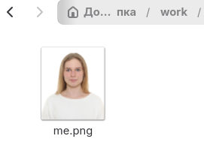
Рисунок 1: image1
Разместим краткое описание владельца сайта (Biography) (рис. 2, рис. 3).
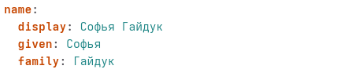
Рисунок 2: image2

Рисунок 3: image3
Добавим информацию об интересах (Interests) (рис. 4).
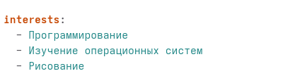
Рисунок 4: image4
Добавить информацию от образовании (Education) (рис. 5).
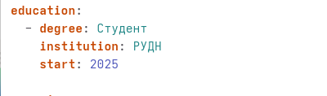
Рисунок 5: image5
Сделаем пост по прошедшей неделе (рис. 6).
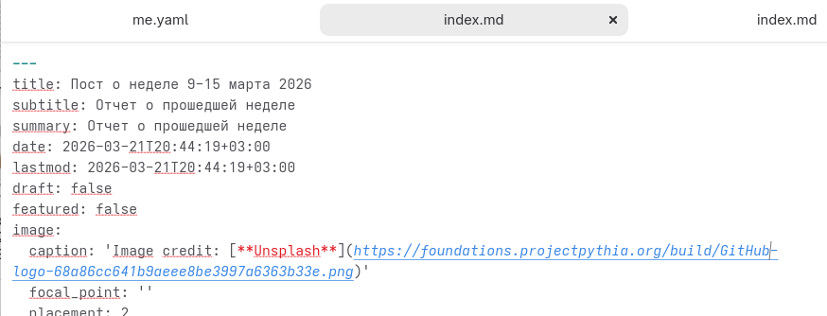
Рисунок 6: image6
Добавить пост на тему: Управление версиями. Git (рис. 7).
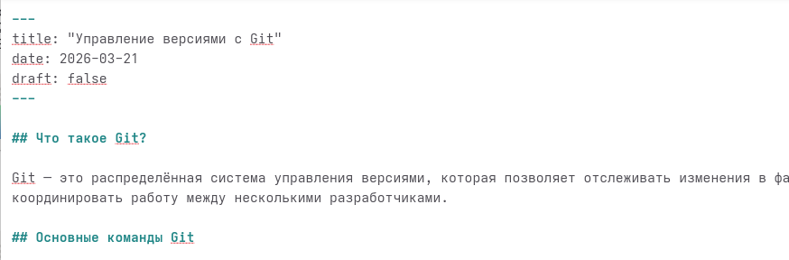
Рисунок 7: image7

3. Выводы
Мы освоили второй этап создания сайта и добавили к сайту данные о себе

Список литературы
1.Kulyabov. Индивидуальный проект. Этап 2. RUDN

